Tillsynsbegäran – information om höga naturvärden i avverkningsanmälan A 25490-2025 i Hagfors kommun
Detta dokument behandlar höga naturvärden i avverkningsanmälan A 25490-2025 i Hagfors kommun som inkom 2025-05-26 och omfattar 1,8 ha. I Figur 1 visas fyndplatser för naturvårdsarter i området, som finns registrerade på Artportalen.
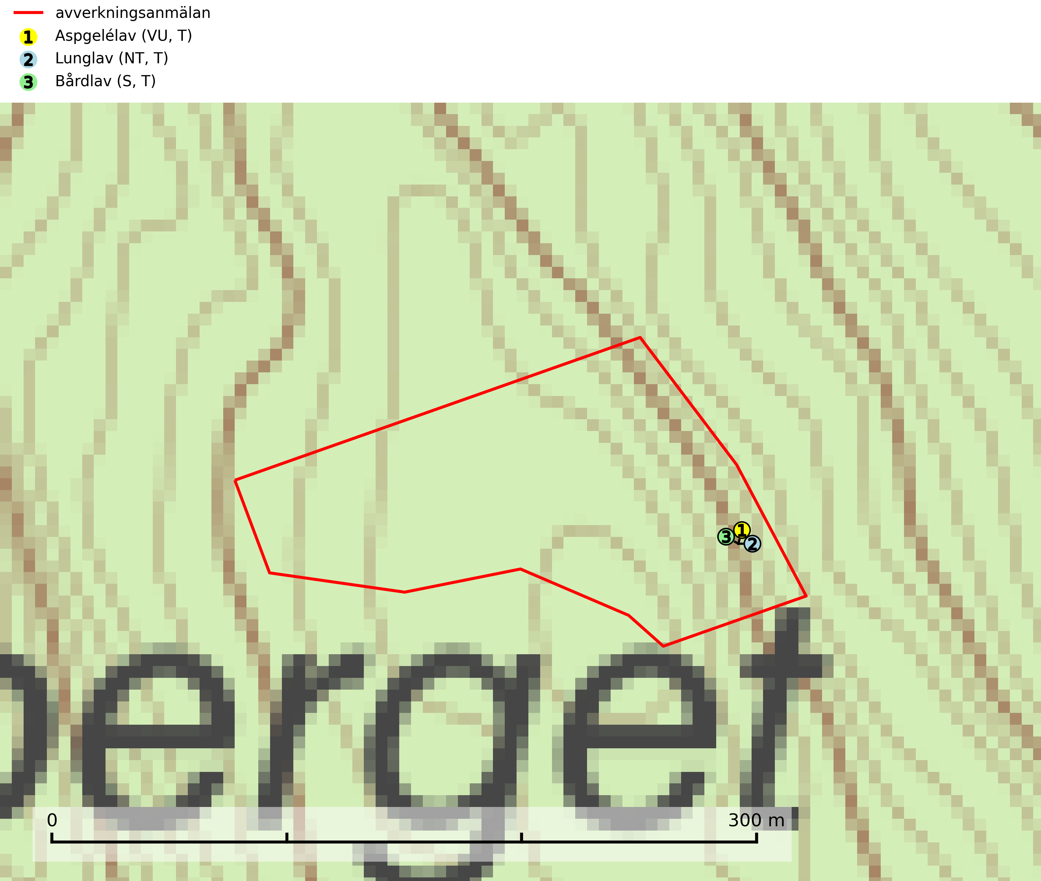
Figur 1. Fyndplatser för naturvårdsarter i avverkningsanmälan (röd linje). Inom parentes anges rödlistekategorier, S för signalarter, Tför typiska arter och fridlysningsparagrafer i artskyddsförordningen.Markörer utan svart kant är placerade på fyndplatsen. Markörer med svart kant är placerade vid sidan av fyndplatsen och har ett svart streck som visar fyndplatsens exakta position. Kartans mittpunktskoordinat är N 6654502, E 407577 i SWEREF 99 TM.
Vi begär härmed att Skogsstyrelsen fattar beslut enligt miljöbalken som säkerställer att skogens höga naturvärden bevaras samt att EU-lagstiftning efterlevs och att artskyddsbrott förhindras.
Vi önskar även ta del av de ställningstaganden och beslut som myndigheten meddelar till följd av aktuell avverkningsanmälan och föreningens inlaga (se 34 § förvaltningslagen).
Nedan beskrivs fynd av naturvårdsarter som gjorts i det avverkningsanmälda området. I BILAGA 1 finns artfakta om rödlistade arter.

Naturvårdsarter
I avverkningsanmälan har följande 3 naturvårdsarter hittats: aspgelélav (VU, T), lunglav (NT, T) och bårdlav (S, T). Av dessa är 2 rödlistade. För rödlistade arter har rödlistekategorin angivits inom parentes. Arter som är signalarter enligt Skogsstyrelsen har markerats med (S). Typiska arter inom Natura 2000 som är kopplade till skogsekosystem har markerats med (T).
De påträffade naturvårdsarterna är ett tydligt kvitto på att det rör sig om en skog med höga naturvärden.
Aspgelélav (VU) växer praktiskt taget enbart på asp i skog med hög luftfuktighet. Aspgelélav missgynnas vid slutavverkning. I norra Sverige hotas arten genom slutavverkning av äldre barrskog med åldriga aspar, ofta på skogsbergens sluttningar. Arten försvinner på aspar som lämnas kvar på hyggen. Aspgelélav (VU) är typisk art för 9010 Taiga (SLU Artdatabanken, 2024).
Bårdlav signalerar miljöer med höga naturvärden och på lokalerna finns vanligtvis många andra ovanliga och rödlistade arter. Den visar även på platser med hög och jämn luftfuktighet. På bårdlav och andra njurlavar (Nephroma) kan de sällsynta parasiterna Protounguicularia nephromatis (VU) och Tremella nephromatis (DD) påträffas. Bårdlav är typisk art för 9010 Taiga, 9020 Nordlig ädellövskog, 9070 Trädklädd betesmark, 9110 Näringsfattig bokskog, 9160 Näringsrik ekskog, 9180 Ädellövskog i branter och 9190 Näringsfattig ekskog (SLU Artdatabanken, 2026; Nitare & Skogsstyrelsen, 2019).
Lunglav (NT) är en av vårt lands främsta signalarter som överallt indikerar gamla lövträd, skogsbestånd med höga naturvärden och ekosystem med långskoglig kontinuitet. Lokalt kan förekomsten vara mycket riklig men den hittas nästan enbart i gamla och ej slutavverkade skogar. Artens samtliga förekomster bör uppmärksammas från naturvårdssynpunkt, då många lokaler även hyser andra ovanliga och rödlistade arter. Rikliga förekomster bör skyddas med biotopskydd, frivilliga avsättningar eller reservat. På lunglav kan de sällsynta lavparasiterna lunglavshårprick (CR), Abrothallus diederichii (VU), Abrothallus lobariae (VU), Calycina lobariae (VU), lunglavsknapp (VU) och skrovelmössing (VU) påträffas. Lunglav är typisk art för 9010 Taiga, 9020 Nordlig ädellövskog, 9110 Näringsfattig bokskog, 9130 Näringsrik bokskog, 9160 Näringsrik ekskog, 9180 Ädellövskog i branter, 9190 Näringsfattig ekskog, 9070 Trädklädd betesmark, 9040 Fjällbjörkskog och 6530 Lövängar (SLU Artdatabanken, 2026; Nitare & Skogsstyrelsen, 2019).

BILAGA 1 – Rödlistade arter

Lunglav – ekologi samt krav på livsmiljön
Lunglav (NT) är en av vårt lands främsta signalarter som överallt indikerar gamla lövträd, skogsbestånd med höga naturvärden och ekosystem med lång skoglig kontinuitet. Lokalt kan förekomsten vara mycket riklig men den hittas nästan enbart i gamla och ej slutavverkade skogar. Artens samtliga förekomster bör uppmärksammas från naturvårdssynpunkt, då många lokaler även hyser andra ovanliga och rödlistade arter, däribland de sällsynta lavparasiterna lunglavshårprick (CR), Abrothallus diederichii (VU), Abrothallus lobariae (VU), Calycina lobariae (VU), lunglavsknapp (VU) och skrovelmössing (VU), som växer på lunglav. Rikliga förekomster med lunglav bör skyddas med biotopskydd, frivilliga avsättningar eller reservat (SLU Artdatabanken, 2026; Nitare & Skogsstyrelsen, 2019).
Lunglav är typisk art för 9010 Taiga, 9020 Nordlig ädellövskog, 9110 Näringsfattig bokskog, 9130 Näringsrik bokskog, 9160 Näringsrik ekskog, 9180 Ädellövskog i branter, 9190 Näringsfattig ekskog, 9070 Trädklädd betesmark, 9040 Fjällbjörkskog och 6530 Lövängar (SLU Artdatabanken, 2026).

Referenser – lunglav
Nitare, J. och Skogsstyrelsen, 2019. Skyddsvärd skog – Naturvårdsarter och andra kriterier för naturvärdesbedömning. Skogsstyrelsen.
SLU Artdatabanken, 2026. Artfaktablad. Naturvård – artfakta. SLU Artdatabanken, Uppsala.

